В Останкинском районе была проведена правовая викторина «Подросток и Закон»
17.11.2015
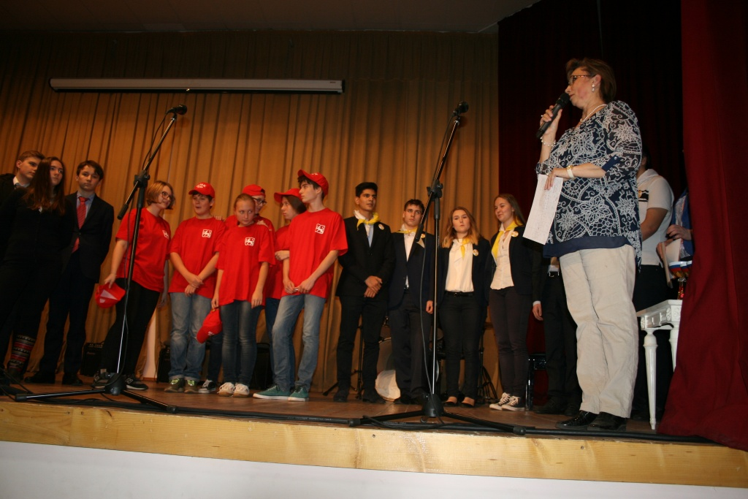
13 ноября 2015 г. в 14:30 на базе ГБОУ №1531 по адресу: ул. Годовикова, д. 4, ГБУ «СДЦ «Останкино» совместно с управой района была проведена правовая викторина «Подросток и Закон».
В викторине приняли участие 5 команд: ГБОУ Гимназия №1531 «Лингвистическая им. С.К. Годовикова, ГАОУ «ШИК № 16», ГБОУ "Школа с углубленным изучением иностранных языков № 1220" (СП №3), ГБОУ СОШ с углубленным изучением английского языка № 1415, ГБОУ Гимназия № 1518.
По итогам викторины 1 место заняла команда «Багира» ( ГАОУ ШИК № 16), 2 место заняла команда «Луч» (ГБОУ Гимназия № 1415), 3 место заняла команда «Справедливость» ( ГБОУ Гимназия №1531).
Мероприятие прошло в дружеской обстановке, по окончанию викторины победители были награждены кубками и грамотами, все участники остались довольны.

Адрес страницы: http://ostankino.mos.ru/news/detail/2304866.html
Управа Останкинского района города Москвы

